1. 机器学习是一个什么样的过程
2. 能够使用机器学习的三个必要条件
3. 画出机器学习的一般流程图
4. 根据训练数据是否有标注及标注是否全面，机器学习可分为
5. 根据数据的获得和使用方式，机器学习可分为
6. 根据数据的输入空间的不同，机器学习可分为
7. 里程碑三盘棋
8. 霍夫丁不等式以及数据集上错误率的Hoeffding不等式
9. 成长函数：在h（x）下可能产生的情况数
10. 打散和突破口（break point）的定义

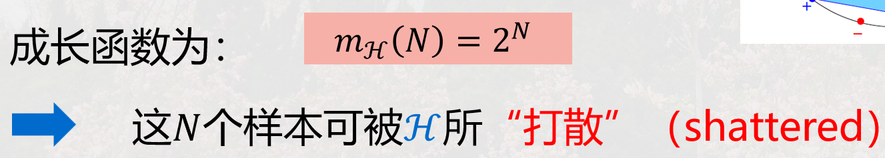

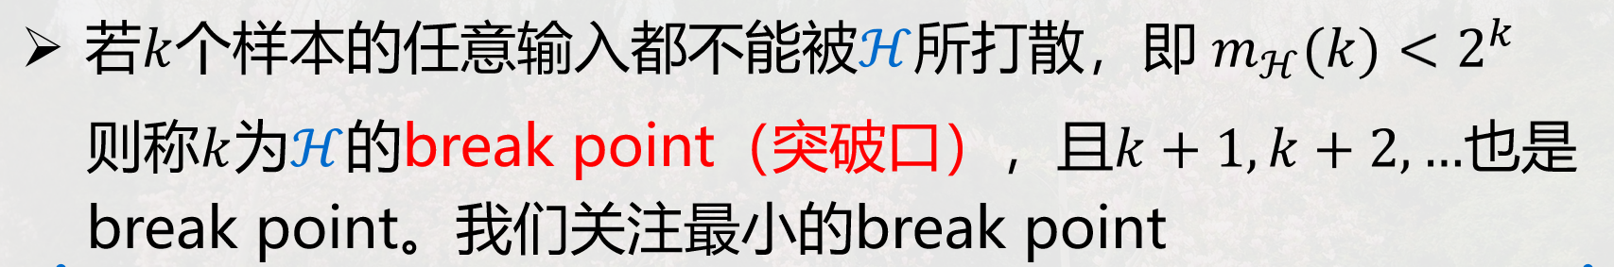

注意是<，不是<=

1. 定理



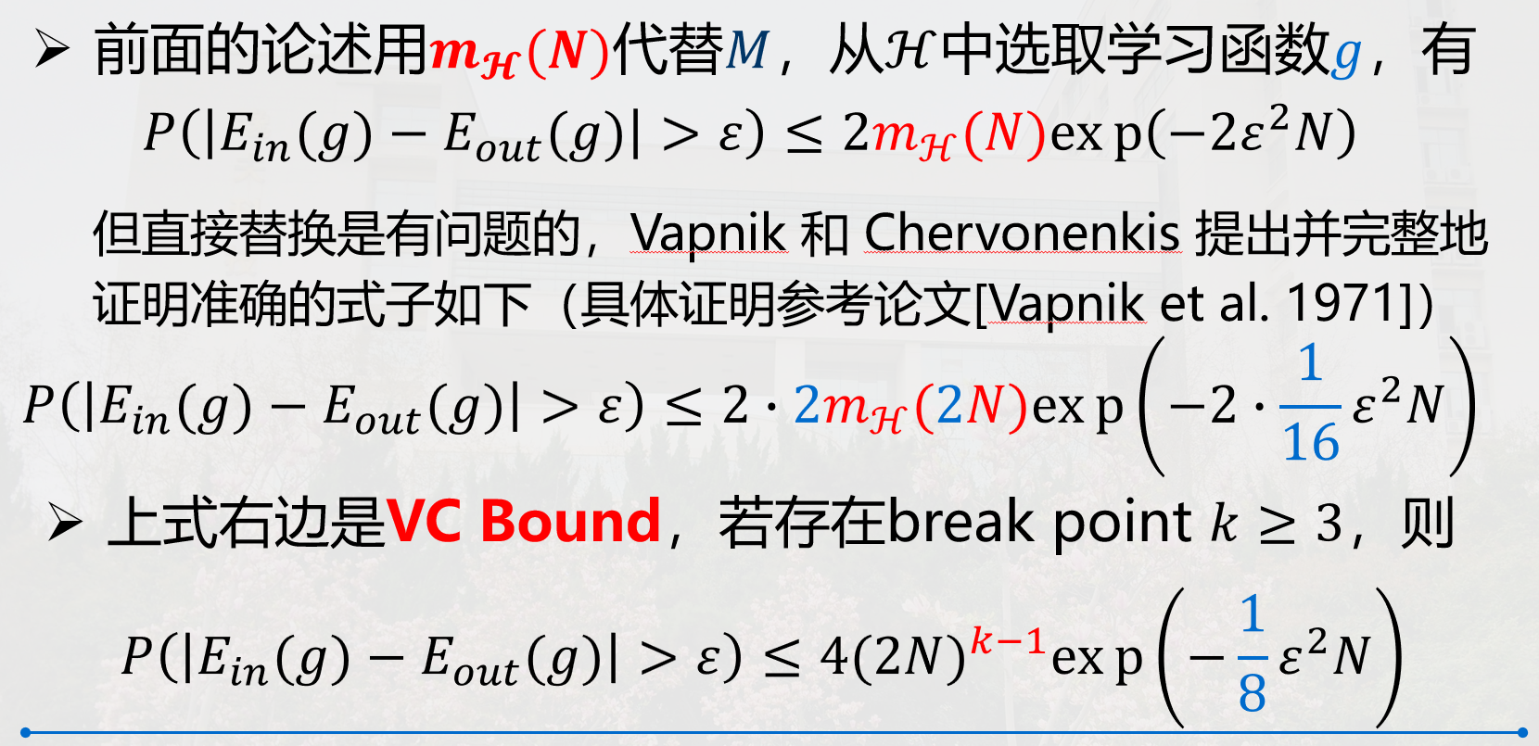

1. VC维的定义

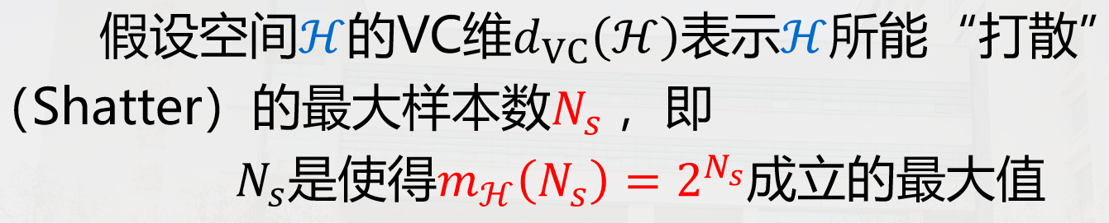

dvc = Ns = k -1

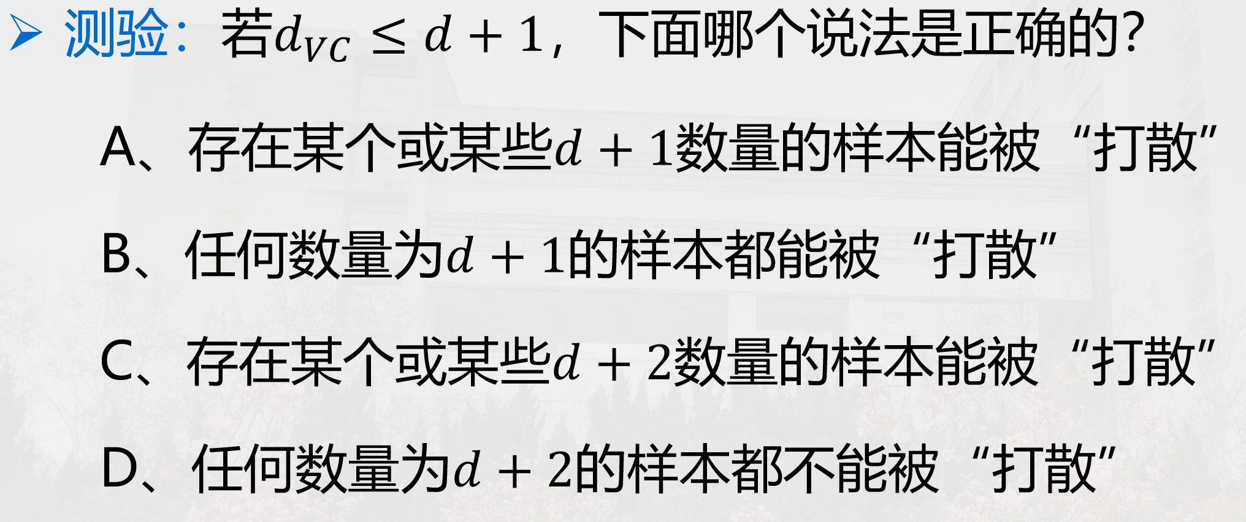

1. 学习模型是上面那个图里面哪两个部分
2. 从数据集中分出训练集和测试集的三种方法
3. 三种方法的思想
4. 查全率（P）与查准率（R），ROC曲线的横轴，ROC曲线的纵轴

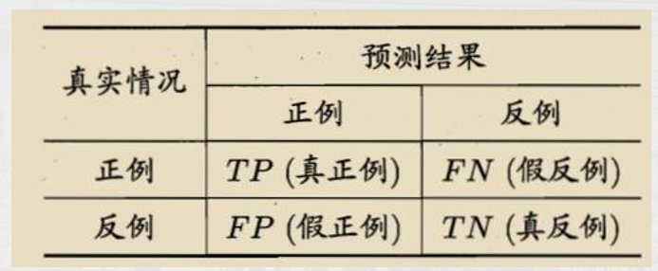

1. 影响过拟合的因素
2. 特征选择的方法（三种）
3. 泛化误差的分解，图示